Rodener Fohlen 1995, am 01.April 14 Uhr aus der Taufe gehoben….
Lasst uns die Gläser erheben und anstoßen auf diesen Saugeilen Fan-Club, der heute den 25jährigen Jahrestag erlebt…Ja Freunde und Mitglieder der Rodener Fohlen, uns gibt es immer noch….
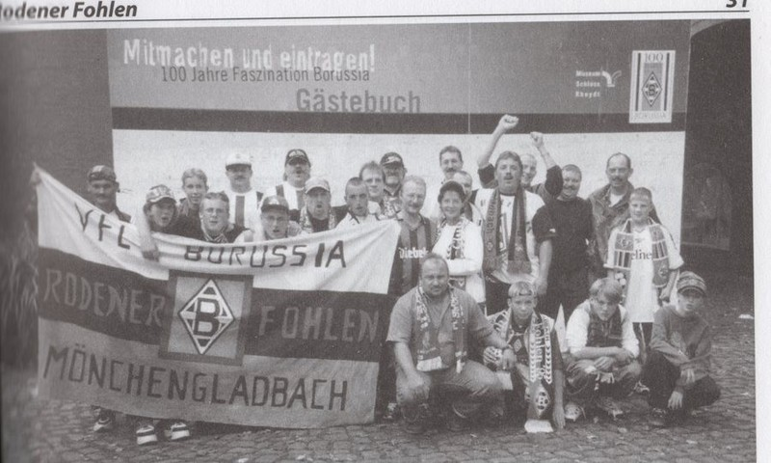Frohe Runde 1995
Am 01.April 1995 wurde unser Fan-Club aus der Taufe gehoben, es waren 11 Fans erschienen, diese Namen gehen dann wohl auch in die Annalen des Clubs ein, wie da folgt:UwEcker,AliGottfried,MarkusJohannes,RolandKerber,Wolfgang(Wolle)Maar,Thomas Schmolensky,JürgenSchreiber,ChristianWerny,HubyWerny,KarstenWerny,HannesWerny,inAbwesenheit Timo Schönig. Diese erste Versammlung fand im Clubhaus des SC Roden auf Roden-Nord statt. Es war ein Samstag und 24ter Spieltag der Bundesliga. Wir verloren zwar mit 1:2 daheim gegen den SC Freiburg, dennoch gab es danach eine große legendäre Rodener Fohlen-Feier….
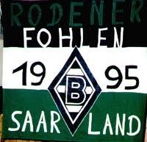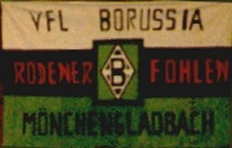
Zu sehen sind unsere ersten beiden Club-Fahnen, sie wurden mit Aller Herzblut entworfen und bleiben uns immer in Erinnerung. Zum Schluss dieses Berichtes unserer Jubiläums Veranstaltung, die eigentlich groß geplant war, jedoch durch den Corona Virus ausgebremst wurde, wollen wir virtuell eine Flasche, egal welchem Gesöff, auf unseren Fan-Club erheben. Dann noch ein paar alte Fotos, also „alte Kalauer“, Euer Schreiberling, Hannes Schinder..

